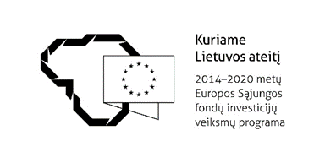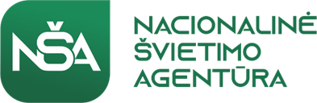
Įgyvendindamos Geros mokyklos koncepcijos nuostatas, švietimo įstaigos jau dabar susiduria su įtraukties sunkumais ir iššūkiais. O nuo 2024 m. rugsėjo mėn., šalyje įsigaliosiantys įstatymai (Lietuvos Respublikos Švietimo įstatymo Nr. I-1489 5, 14, 21, 29, 30, 34 ir 36 straipsnių pakeitimas ir įstatymo papildymas 45 straipsniu), įpareigos mokyklų bendruomenes kiekvienam vaikui užtikrinti sąlygas ugdytis jo artimiausioje ugdymo įstaigoje (darželyje, mokykloje) kartu su savo bendraamžiais ir gauti būtiną specialistų pagalbą.
Panevėžio kurčiųjų ir neprigirdinčiųjų pagrindinė mokykla dalyvauja
NACIONALINĖ ŠVIETIMO AGENTŪROS
Projekte „Įtraukiojo ugdymo galimybių plėtra, I etapas“
Nr. 09.2.2-ESFA-V-707-03-0001, kurio tikslas - mažinti ankstyvąjį mokinių pasitraukimą iš mokyklos didinant įtraukiojo ugdymo galimybes.
Dvi surdopedagogės, lietuvių gestų kalbos vertėja ir lietuvių gestų kalbos mokytojas, turintis klausos negalią, siūlo pagalbą konsultuojant vaikus, turinčius klausos sutrikimų ir/ar kochlearinius implantus, šiuos vaikus ugdančius mokytojus ir tėvus (globėjus, rūpintojus) surdopedagoginės pagalbos teikimo, ugdymo ir techninės pagalbos priemonių naudojimo klausimais, organizuoja ir vykdo individualius ir grupinius lietuvių gestų kalbos mokymus(kontaktu arba nuotoliniu būdu), visi pageidaujantys konsultuojami lietuvių gestų kalbos vartojimo ir vaizdinės medžiagos pritaikymo klausos sutrikimų turintiems mokiniams klausimais.
Susidomėjusius projekto veiklomis prašome kreiptis elektr.paštu: kurciuju@kurciujumokykla.lt;
Telefonu: Nr.865258993, 864751941, 864736252, tik SMS 865456005

